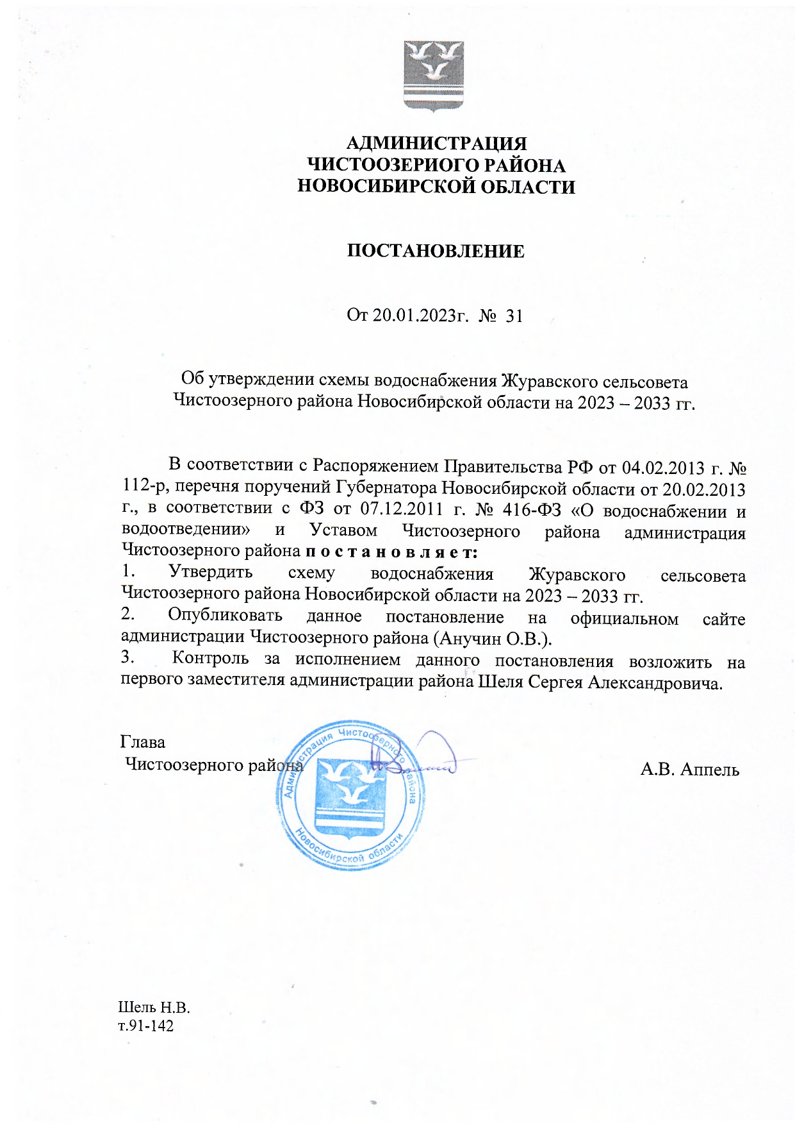

|  |
| --- |
| Утверждена Постановлением администрации Чистоозерного района Новосибирской области  № 31 от 20.01.2023 г. |

**Схема водоснабжения Журавского сельсовета**

**Чистоозерного района Новосибирской области**

**на период до 2033 года**

**2023 г.**

**СОДЕРЖАНИЕ**

**ВВЕДЕНИЕ**…………………………………………………………….………………….............…3

1. **ПАСПОРТ СХЕМЫ**……... ……....……………………………………….. ................................4

2. **ОБЩИЕ СВЕДЕНИЯ**.....................................................................................................................6

2.1. Общие сведения о Журавском сельсовете Чистоозерного района……….….….……….…..6

2.2. Общая характеристика систем водоснабжения и водоотведения…….…..………....……......7

3. **СУЩЕСТВУЮЩЕЕ ПОЛОЖЕНИЕ В СФЕРЕ ВОДОСНАБЖЕНИЯ** ............... ..............7

3.1. Анализ структуры системы водоснабжения ………… ............................................................ 7

3.2. Анализ существующих проблем..................................................................................................8

3.3. Обоснование объемов производственных мощностей……………………….…………...…..8

3.4.Перспективное потребление коммунальных ресурсов в системе водоснабжения………....10

3.5. Перспективная схема водоснабжения……………………………………………...................11

4. **СУЩЕСТВУЮЩЕЕ ПОЛОЖЕНИЕ В СФЕРЕ ВОДООТВЕДЕНИЯ**……….……….....14

4.1. Анализ структуры системы водоотведения………………………………………………......14

5. **МЕРОПРИЯТИЯ СХЕМЫ**……………………………………………………………….…....14

5.1. Мероприятия по строительству инженерной инфраструктуры водоснабжения……….......14

5.2.Мероприятия по строительству инженерной инфраструктуры водоотведения…………….15

6. **ФИНАНСОВЫЕ ПОТРЕБНОСТИ ДЛЯ РЕАЛИЗАЦИИ СХЕМЫ**..........……………….15

7. **ОСНОВНЫЕ ФИНАНСОВЫЕ ПОКАЗАТЕЛИ**……..…………………….…..…………....15

7.1. Сводная потребность в инвестициях на реализацию мероприятий схемы……....................15

7.2. Структура финансирования программных мероприятий.…………...……………...….…....16

8.**ОЖИДАЕМЫЕ РЕЗУЛЬТАТЫ ПРИ РЕАЛИЗАЦИИМЕРОПРИЯТИЙ СХЕМЫ**.........16

9.**Схема существующего водопровода с. Журавка**…………….……………............................17

**ВВЕДЕНИЕ**

Схема водоснабжения и водоотведения Журавского сельского поселения на период до 2033 года разработана на основании следующих документов:

- Генерального плана Журавского сельсовета Чистоозерного района Новосибирской области.

А так же в соответствии с требованиями федерального закона от 7 декабря 2011 года № 416-ФЗ (ред. От 30.12.2012) «О водоснабжении и водоотведении».

Схема включает в себя первоочередные мероприятия по созданию систем водоснабжения, направленные на повышение надёжности функционирования этих систем, а также безопасные и комфортные условия для проживания людей.

Мероприятия, охватывают следующие объекты системы коммунальной инфраструктуры водоснабжения:

– водозаборы (подземные);

- магистральные сети водоснабжения;

В условиях недостатка собственных средств на проведение работ по модернизации существующих сетей и сооружений, строительству новых объектов систем водоснабжения, затраты на реализацию мероприятий схемы планируется финансировать за счет денежных средств потребителей, местного и областного бюджета.

Кроме этого, схема предусматривает повышение качества предоставления коммунальных услуг для населения и создания условий для привлечения средств из внебюджетных источников для модернизации объектов коммунальной инфраструктуры.

Схема водоснабжения содержит:

– паспорт схемы;

– пояснительную записку с кратким описанием существующей системы водоснабжения Журавского сельсовета Чистоозерного района и анализом существующих технических и технологических проблем;

– цели и задачи схемы, предложения по их решению, описание ожидаемых результатов реализации мероприятий схемы;

– перечень мероприятий по реализации схемы водоснабжения, срок реализации схемы и ее этапы;

– обоснование финансовых затрат на выполнение мероприятий с распределением

их по этапам работ, обоснование потребности в необходимых финансовых ресурсах;

– основные финансовые показатели схемы.

|  |  |
| --- | --- |
| **1.ПАСПОРТ** |  |
| Наименование | Схема водоснабжения Журавского сельсовета Чистоозерного района на период до 2033 года. |
| Нормативно-правовая база для разработки схемы | -Федеральный закон от 7 декабря 2011 года № 416-ФЗ «О водоснабжении и водоотведении»;  -Федеральный закон от 30 декабря 2004 года № 210-ФЗ «Об основах регулирования тарифов организаций коммунального комплекса»;  - Водный кодекс Российской Федерации;  - СП 31.13330.2012 «Водоснабжение. Наружные сети и сооружения». Актуализированная редакция СНИП 2.04.02-84* Приказ Министерства регионального развития Российской Федерации от 29 декабря 2011 года № 635/14;  - СНиП 2.04.01-85* «Внутренний водопровод и канализация зданий» (Официальное издание), М.: ГУП ЦПП, 2003. Дата редакции: 01.01.2003;  - Приказ Министерства регионального развития Российской Федерации от 6 мая 2011 года № 204 «О разработке программ комплексного развития систем коммунальной инфраструктуры муниципальных образований» |
| Инициатор разработки схемы | Глава администрации Чистоозерного района |
| Разработчики Схемы | Администрация Чистоозерного района Новосибирской области. |
| Исполнители мероприятий Схемы | Победители муниципальных заказов |
| Цели Схемы: | – обеспечение развития систем централизованного водоснабжения для существующего и нового строительства жилищного комплекса, а также объектов социально-культурного и рекреационного назначения в период до 2033 года;  - увеличение объемов производства коммунальной продукции (оказание услуг) по водоснабжению при повышении качества и сохранении приемлемости действующей ценовой политики;  – улучшение работы систем водоснабжения;  - повышение качества питьевой воды, поступающей к потребителям;  – снижение вредного воздействия на окружающую среду. |
| Способ достижения цели: | Способ достижения цели:  – реконструкция существующих водозаборных узлов;  –строительство централизованной сети магистральных водоводов, обеспечивающих возможность качественного снабжения водой населения и юридических лиц Журавского сельсовета;  - модернизация объектов инженерной инфраструктуры путем внедрения ресурсо- и энергосберегающих технологий;  - установка приборов учета;  – обеспечение подключения вновь строящихся (реконструируемых) объектов недвижимости к системам водоснабжения с гарантированным объемом заявленных мощностей в конкретной точке на существующем трубопроводе необходимого диаметра. |
| Ожидаемые результаты от реализации мероприятий схемы | 1.Создание современной коммунальной инфраструктуры сельских населенных пунктов.  2. Повышение качества предоставления коммунальных услуг.  3. Снижение уровня износа объектов водоснабжения.  4. Улучшение экологической ситуации на территории Журавского сельского поселения Чистоозерного района.  5. Создание благоприятных условий для привлечения средств внебюджетных источников (в том числе средств частных инвесторов, кредитных средств и личных, средств граждан) с целью финансирования проектов модернизации и строительства  объектов водоснабжения.  6. Обеспечение сетями водоснабжения земельных участков, определенных для вновь строящегося жилищного фонда и объектов производственного, рекреационного и социально-культурного назначения.  7. Увеличение мощности систем водоснабжения. |
| Сроки реализации программы | Программа реализуется в течение 2023-2033 гг. |
| Объёмы и источники финансирования | Источниками финансирования Программы являются средства бюджетов разных уровней.  Общий объем финансирования в течение 2023 - 2033 гг. составит **9,4**  млн. руб., в том числе:  - объем средств из областного бюджета, составит 5,0 млн. руб.,  - объем средств из местного бюджета, составит 3,0 млн. руб., объем средств предприятия составит 1,4 млн.руб |
| Организация контроля | Контроль за реализацией Программы осуществляют:  - администрация Чистоозерного района,  - Совет депутатов Чистоозерного района. |

**2. ОБЩИЕ СВЕДЕНИЯ**

**2.1. Общие сведения о Журавском сельсовете Чистоозерного района**

В состав Журавского сельсовета входит один населенный пункт:   село Журавка.

Территорию Журавского сельсовета составляют земли населенного пункта, прилегающие к ним земли общего пользования, земли, необходимые для развития поселения,  и другие земли в границах Журавского сельсовета независимо от форм собственности,  целевого  назначения  согласно  данным  государственного  земельного кадастра.  Общая  площадь территории Журавского сельсовета составляет  26859 гектаров.

Одним из приоритетов социально-экономического развития Журавского сельсовета является обеспечение комфортных условий проживания граждан путем охвата коммунальным обслуживанием всех потребителей, повышения качества обслуживания, а также доступности коммунальных услуг путем снижения нерациональных затрат, упрощения процедур подключения к коммунальным системам. Острота проблем качества, надежности и экологической безопасности коммунального обслуживания, их влияние на качество жизни, улучшение жилищных условий, снижение объемов потребления топливно-энергетических ресурсов требуют системной разработки и реализации программных мероприятий, поиска новых путей модернизации коммунальной инфраструктуры и жилищного фонда.

Состояние жилищного фонда, качество коммунального обслуживания и возможные масштабы модернизации жилищно-коммунального комплекса (далее – ЖКК) определяются экономическим потенциалом предприятий, местного бюджета и инвестиционной привлекательностью данной отрасли в целом.

Территория Журавского сельсовета граничит с землями р.п. Чистоозерное, Шипицинского, Новопокровского, Романовского, Барабо-Юдинского сельских советов Чистоозерного района Новосибирской области.

Административный центр сельского поселения село Журавка расположен в 10 км от р.п. Чистоозерное.

Количество проживающего населения на 01.01.2022 год составляло 795 человек. На территории поселения работает 4 торговых точек. Автобусное обеспечение села осуществляется автотранспортным предприятием рабочего поселка Чистоозерное. Телефонную связь обеспечивает Чистоозерный участок линейно-технической эксплуатации Татарского центра телекоммуникаций. На территории совета имеется почтовое отделение. В с. Журавка находится врачебная амбулатория, отделение милосердия.

В селе Журавка находится муниципальное казенное образовательное учреждение «Журавская СООШ», муниципальное казенное дошкольное образовательное учреждение детский сад «Журавлик». На территории Журавского сельсовета работает муниципальное казенное учреждение культуры «Журавский КДЦ» администрации Журавского сельсовета Чистоозерного района Новосибирской области.

Всего в МО Журавском сельсовете проживает 795 человек, число домовладений - 309, общей площадью 19,9 тыс.кв.м.

*Климатические условия с. Журавка.*

Климатические особенности – недостаточное увлажнение и частые суховеи.

Среднегодовая температура воздуха изменяется с севера на юг от - 0,2 до + 0,3 °С. Средняя температура января составляет – 19,9 °С, июля – 26,3°С.

Господствующие ветра юго-западного направления, годо­вое количество осадков —330 — 340 мм. Высота снежного покрова 25 см, глубина промерзания грунтов 220 см.

Климат характеризуется продолжительной суровой зимой и коротким, но жарким летом. Случаются засухи. Вероят­ность снижения урожайности от засух равна 25 %.

Никаких проявлений активных физико-геологических процессов на территории МО не наблюдается (сейсмичность менее 6 баллов).

Продолжительность отопительного периода в с. Журавка составляет 262 дня.

**2.2. Общая характеристика системы водоснабжения и водоотведения**

В настоящее время на территории Журавского сельсовета имеется централизованная система водоснабжения. Водоснабжение централизовано осуществляется в населенном пункте (с. Журавка) из двух скважин подачей в сеть потребителям через насосную станцию первого подъема с частотным преобразователем.

Водоподготовка и водоочистка отсутствуют, потребителям подается исходная (природная) вода, по основным показателям качества воды, вода соответствует требованиям СанПиН 2.1.4.1074-01 «Питьевая вода. Гигиенические требования к качеству воды централизованных систем питьевого водоснабжения. Контроль качества». Техническое состояние сетей и сооружений не обеспечивает предъявляемых к ним требований. Существующая линия центрального водопровода в поселке действует с 1964 года.

Канализация представляет собой выгребные ямы, утилизация из которых производится муниципальным унитарным предприятием «Коммунальное хозяйство Чистоозерного района».

**3.СУЩЕСТВУЮЩЕЕ ПОЛОЖЕНИЕ В СФЕРЕ ВОДОСНАБЖЕНИЯ**

**3.1. Анализ структуры системы водоснабжения**

Водоснабжение как отрасль играет огромную роль в обеспечении жизнедеятельности сельского поселения и требует целенаправленных мероприятий по развитию надежной системы хозяйственно-питьевого водоснабжения. В настоящее время основным источником хозяйственно-питьевого, противопожарного и производственного водоснабжения Журавского сельсовета являются глубинные источники. Качество воды по основным показателям удовлетворяет требованиям СанПиН 2.1.4.1074-01 «Питьевая вода. Гигиенические требования к качеству воды централизованных систем питьевого водоснабжения. Контроль качества». Район относится к достаточно обеспеченным артезианскими источниками водоснабжения.

Водоснабжение населенных пунктов сельского поселения организовано от:

- централизованных систем, включающих водозаборные узлы и водопроводные сети;

- водоразборных колонок.

Системы централизованного водоснабжения развиты в достаточной степени.

Действующих станций водоподготовки (обезжелезивания) на территории поселения нет.

Кроме этого, водоснабжение населенных пунктов осуществляется от собственных ВЗУ.

Основные данные по существующим водозаборным узлам и скважинам, их месторасположение и характеристика представлены в таблице 1.

Характеристика существующих водозаборных узлов

Таблица 1.

|  |  |  |  |  |
| --- | --- | --- | --- | --- |
| № п/п | Населенный пункт | Водоисточник | Дебит водоисточника, куб.м. | Мощность эл. двиг. и марка водяного насоса |
|  |  |  |  |  |
| 1 | с. Журавка | Скважина | 8,0 | ЭЦВ 8-25-100 |
|  |  |  |  |  |
|  |  |  |  |  |

Централизованным водоснабжением на территории администрации Журавского сельсовета занимается муниципальное унитарное предприятие «Коммунальное хозяйство Чистоозерного района».

Общая протяженность водопроводных сетей сельского поселения составляет 11,25 км, ветхие составляют 11,25 км.

Водопроводная сеть проложена в 1964 г. Основная масса водопроводных сетей состоит из чугунных и стальных труб диаметром от 100 до 160 мм. Износ водопроводных сетей составляет 95%. Потери воды в 2021 и 2022 годах составили свыше 25%.

Скважины работают круглосуточно в полуавтоматическом режиме. Башня оборудована уровневыми выключателями, которые через панель управления управляют насосами. Давление в сети на входе в башни составляет 2,0 атмосферы.

Водопроводная сеть жилого фонда представляет собой замкнутую систему водопроводных труб диаметром 100 мм. Глубина прокладки трубопроводов составляет 2,5 – 3,0 м. Общая протяженность водонапорных сетей в Журавском сельсовете составляет 11,25 км; разводящих тупиковых сетей – 11,25 км.

Износ водопровода составляет 95 %. Фактические потери в сетях при транспортировке 25% . При таком состоянии дел фактические потери будут увеличиваться, из-за роста аварийности на трубопроводах и не плотностей в колодцах и стыках труб и запорной арматуры. Необходим срочный капитальный ремонт и реконструкция системы водоснабжения, распоряжается сетевым хозяйством МУП «КХ Чистоозерное» и не имеет достаточно собственных средств для проведения полной модернизации системы. Капитальный ремонт системы водоснабжения требует больших затрат, поэтому в мероприятиях программы реконструкция будет финансироваться из двух источников: областного и местного бюджетов.

Общая численность населения Журавского сельского поселения составляет порядка 795 человек, все пользуются услугами водоснабжения при средней норме потребления 4,4 м3. Обеспеченность абонентов приборами учета расходы воды средняя, менее 36,1 % абонентов имеют счетчики (информация на 01.01.2023г.).

Проекты зон санитарной охраны второго и третьего пояса в настоящее время отсутствуют. Все артезианские скважины имеют наземные павильоны (кирпичные, металлические) для отбора проб с целью контроля качества воды. На скважинах установлены погружные насосы марки ЭЦВ различной мощности указанные в таблице 1.

 Выводы:

1. Отбор воды осуществляется с помощью водозаборных узлов, размещаемых на территориях предприятий и жилой застройки.

2. Источником водоснабжения администрации Журавского сельсовета являются артезианские скважины.

3. Артезианская вода соответствует требованиям СанПиН 2.1.4.1074-01 «Питьевая вода. Гигиенические требования к качеству воды централизованных систем питьевого водоснабжения. Контроль качества».

4. Станции водоподготовки в Журавском сельсовете отсутствуют.

5. Водопроводная сеть на территории поселения, проложенная 1960-х годах, имеет неудовлетворительное состояние и требует модернизации и замены асбестовых трубопроводов на трубопроводы из полиэтилена.

**3.2. Анализ существующих проблем**

1. Длительная эксплуатация водопроводных сетей, привела к коррозии труб и запорной арматуры, что приводит к полному отключению водоснабжения при ремонте аварийных участков.

2. Действующие ВЗУ не оборудованы приборами учета воды.

4. Водопроводные колонки требуют реконструкции и капитального ремонта. Аварийное состояние магистральных водоводов на территориях существующего и нового жилищного фонда замедляет развитие сельского поселения в целом.

**3.3. Обоснование объемов производственных мощностей**

Развитие систем водоснабжения и водоотведения на период до 2033 года учитывает мероприятия по реорганизации пространственной организации района:

- увеличение размера территорий, занятых индивидуальной жилой застройкой повышенной комфортности, на основе нового строительства на свободных от застройки территориях и реконструкции существующих кварталов жилой застройки;

- динамика роста численности населения в населенных пунктах получена

расчетным путем, исходя из данных по планируемому развитию жилищного фонда на расчетный срок в этих населенных пунктах и его обеспеченности на одного человека.

За последние несколько лет на территории МО Журавского сельсовета полностью сохранена динамика роста денежных доходов населения. Постоянно увеличивается средний размер пенсии, растет и заработная плата.

Заработная плата является основным источником благосостояния работающего населения, поэтому постоянно ведется работа по соблюдению исполнения договоренностей по социальному партнерству, соблюдению полноты и своевременности выплаты заработной платы, отчислений в социальные и страховые фонды.

Впереди намечены социальные задачи, направленные на осуществление безопасной жизнедеятельности граждан, получение качественного образования, духовного развития и позитивного настроя, формирования личной социальной ответственности и гражданского патриотизма, а это обеспечить должна качественная работа муниципальных учреждений здравоохранения, образования, культуры и спорта, социальной защиты.

Жилищная ситуация поселения.

Для улучшения демографической ситуации (смертность превышает рождаемость в 1,28 раза) необходимо в первую очередь создание условий для решения жилищных проблем молодых семей и специалистов, вновь прибывающих на работу в градообразующее предприятие ПСК им. Мичурина.

По данным статистики на 31.12.2022 года обеспеченность жильем составила 21,6 кв.м. на одного человека. Для сравнения аналогичный показатель по Новосибирской области составляет 23,1 кв.м., а по России – 23 кв.м. Видно, что обеспеченность жильем несколько ниже, чем по России.

Реализация Программы должна обеспечить развитие систем централизованного водоснабжения в соответствии с потребностями зон жилищного и коммунально-промышленного строительства до 2033 года и подключения 100% населения к централизованным системам водоснабжения.

**3.4. Перспективное потребление коммунальных ресурсов в системе водоснабжения**

Источником хозяйственно-питьевого и противопожарного водоснабжения населенных пунктов сельского поселения принимаются артезианские воды.

При проектировании системы водоснабжения определяются требуемые расходы воды для различных потребителей. Расходование воды на хозяйственно-питьевые нужды населения является основной категорией водопотребления в сельском поселении.

Количество расходуемой воды зависит от степени санитарно-технического благоустройства районов жилой застройки. Благоустройство жилой застройки для сельского поселения принято следующим:

- планируемая жилая застройка на конец расчетного срока (2024 год) оборудуется внутренними системами водоснабжения и канализации;

- существующий сохраняемый малоэтажный жилой фонд оборудуется ванными и местными водонагревателями;

- новое индивидуальное жилищное строительство оборудуется ванными и местными водонагревателями;

В настоящее время нормы водопотребления в Новосибирской области и нормы водопотребления в Журавском сельсовете:

|  |  |  |  |
| --- | --- | --- | --- |
| № п/п | Наименование | Единица измерения | Норматив |
| 1 | с уличной водозаборной колонки | Куб. м на 1 чел. в месяц | 1,055 |
| 2 | водопровод в доме | Куб. м на 1 чел. в месяц | 4,606 |
| 3 | водопровод с канализацией без туалета | Куб. м на 1 чел. в месяц | 6,808 |
| 4 | водопровод с канализацией с туалетом | Куб. м на 1 чел. в месяц | 8,267 |
| 5 | водопровод, канализация, душ или ванна | Куб. м на 1 чел. в месяц | 10,352 |

**Прогноз спроса на коммунальные ресурсы**

Таблица 1

|  |  |  |  |  |  |  |
| --- | --- | --- | --- | --- | --- | --- |
| **ВОДОСНАБЖЕНИЕ** | Ед. измерения | 2022г | 2023г | 2024г | 2025г | 2026г |
| Водопроводы: |  |  |  |  |  |  |
| Протяженность сетей | км | 11,25 | 11,25 | 11,25 | 11,25 | 11,25 |
| Мощность водопроводов | тыс. м3/год. | 438 | 438 | 438 | 438 | 438 |
| Отпуск воды всем потребителям | тыс. м3\год | 38,802 | 78,858 | 79,6 | 79,6 | 79,6 |
| в том числе населению | тыс. м3 | 24,574 | 43,506 | 44,4 | 44,4 | 44,4 |
| Бюджетные организации | *тыс.м.з* | *0,906* | *1,274* | *1,3* | *35,2* | *35,2* |

**3.5. Перспективная схема водоснабжения**

Источником водоснабжения с. Журавка на расчетный срок предусматривается 100%-ное обеспечение централизованным водоснабжением существующих и планируемых на данный период объектов капитального строительства. Водоснабжение населенных пунктов организуется от существующих водозаборных узлов (ВЗУ). Увеличение водопотребления поселения планируется за счет развития объектов хозяйственной деятельности и прироста населения.

Запасы подземных вод в пределах сельского поселения по эксплуатируемому водоносному горизонту неизвестны, поэтому следует предусмотреть мероприятия по их оценке. На территории поселения сохраняется существующая и, в связи с освоением новых территорий, будет развиваться планируемая централизованная система водоснабжения.

Состав и характеристика ВЗУ определяются на последующих стадиях проектирования. Водопроводные сети необходимо предусмотреть для обеспечения 100%-ного охвата жилой и коммунальной застройки централизованными системами водоснабжения с одновременной заменой старых сетей, выработавших свой амортизационный срок и сетей с недостаточной пропускной способностью.

Система поливочного водопровода, предусмотреть совместную с хозяйственно-питьевым водопроводом. В этих целях следует использовать поверхностные воды рек, озер и прудов с организацией локальных систем водоподготовки.

Для снижения потерь воды, связанных с нерациональным ее использованием, у потребителей повсеместно устанавливаются счетчики учета расхода воды.

Для нормальной работы системы водоснабжения Журавского сельсовета планируется:

- реконструировать существующие ВЗУ в населенных пунктах с центральным водопроводом; – заменой оборудования, выработавшего свой амортизационный срок (глубинные насосы, центробежные насосы);

- провести модернизацию изношенных сетей, обеспечив подключение всей жилой застройки с установкой индивидуальных узлов учета холодной воды;

- организовать І и ІІ пояс зон санитарной охраны для всех действующих и планируемых ВЗУ в соответствии с требованиями СанПиН 2.1.4.1110-02 «Зоны санитарной охраны источников водоснабжения и водопроводов хозяйственно-питьевого водоснабжения».

Таблица 2. Характеристика реконструируемых и вновь создаваемых объектов водоснабжения в Журавском сельсовете в срок до 2033 года

|  |  |  |  |  |  |  |  |  |
| --- | --- | --- | --- | --- | --- | --- | --- | --- |
| Наименование проекта | Год реализации | Стоимость, в том числе по  источникам финансирования, тыс. руб. | | | | | Экономический эффект, тыс. руб. | Срок окупаемости, лет |
| **ВСЕГО** | Бюджет МБ | Средства предприятия | Средства областного бюджета | Средства федерального бюджета |
| 1.Модернизация водопроводных сетей в с. Журавка, протяженностью 11,25 км. | 2023-2030 | **3500,0** | 2100,0 | 1400,0 |  |  |  |  |
| 2.Строительство блочно – модульной станции водоподготовки | 2025 | **5900,0** | 900,0 |  | 5000,0 |  |  |  |
| **ИТОГО** | **2023-2030** | **9400,0** | **3000** | **1400,0** | **5000,0** |  |  |  |

**4. СУЩЕСТВУЮЩЕЕ ПОЛОЖЕНИЕ В СФЕРЕ ВОДООТВЕДЕНИЯ**

**4.1. Анализ структуры системы водоотведения**

На территории Журавского сельсовета нет централизованного отвода бытовых и производственных сточных вод. Жители пользуются выгребами или надворными уборными, которые имеют недостаточную степень гидроизоляции, что приводит к загрязнению территории. Вывоз жидких бытовых отходов производит муниципальное унитарное предприятие «Коммунальное хозяйство Чистоозерного района».

**5. МЕРОПРИЯТИЯ СХЕМЫ**

**5.1. Мероприятия по строительству, реконструкции инженерной инфраструктуры водоснабжения**

Водоснабжение Журавского сельсовета будет осуществляться с использованием подземных вод от существующих реконструируемых источников водоснабжения (артскважины).

Общая потребность в воде на конец расчетного периода (2033 год) должна составить 86,6 тыс. куб.м./год.

Для обеспечения указанной потребности в воде с учетом 100% подключения всех

потребителей к централизованной системе водоснабжения предлагаются мероприятия поэтапного освоения мощностей в соответствии с этапами жилищного строительства и освоения выделяемых площадок под застройку производственных, социально-культурных и рекреационных объектов.

1. Модернизация водопроводных сетей в с. Журавка, протяженностью 11,25 км.
2. Организовать І и ІІ пояс зон санитарной охраны для всех действующих и планируемых ВЗУ в соответствии с требованиями СанПиН 2.1.4.1110-02 «Зоны санитарной охраны источников водоснабжения и водопроводов хозяйственно-питьевого водоснабжения».

Все водоводы будут прокладываться из полиэтиленовых труб ГОСТ 18599-2001 «Питьевая» диаметром до 100. Общая протяженность сетей составит 11,25 км.

**5.2. Мероприятия по реконструкции инженерной инфраструктуры водоотведения – не рассматривается ввиду отсутствия системы водоотведения.**

**6. ФИНАНСОВЫЕ ПОТРЕБНОСТИ ДЛЯ РЕАЛИЗАЦИИ СХЕМЫ**

В соответствии с действующим законодательством в объем финансовых потребностей на реализацию мероприятий настоящей схемы включается весь комплекс расходов, связанных с проведением мероприятий. К таким расходам относятся:

- проектно-изыскательские работы;

- строительно-монтажные работы;

- работы по замене оборудования с улучшением технико-экономических характеристик;

- приобретение материалов и оборудования;

- пусконаладочные работы;

- расходы, не относимые на стоимость основных средств (аренда земли на срок строительства и т.п.);

- дополнительные налоговые платежи, возникающие от увеличения выручки в связи с реализацией программы.

Таким образом, финансовые потребности включают в себя сметную стоимость реконструкции и строительства производственных объектов централизованных систем водоснабжения. Кроме того, финансовые потребности включают в себя добавочную стоимость, учитывающую инфляцию, налог на прибыль, необходимые суммы кредитов.

Сметная стоимость в текущих ценах – это стоимость мероприятия в ценах того года, в котором планируется его проведение, и складывается из всех затрат на строительство с учетом всех вышеперечисленных составляющих.

Сметная стоимость строительства и реконструкции объектов определена в ценах 2020 года. За основу принимаются сметы по имеющейся проектно-сметной документации и сметы- аналоги мероприятий (объектов), аналогичным приведенным в схеме с учетом пересчитывающих коэффициентов.

Капитальный ремонт системы водоснабжения требует больших затрат поэтому в мероприятиях программы реконструкция будет финансироваться из двух источников: целевые программы субъекта Федерации на условиях софинансирования средств из местного бюджета.

**7. ОСНОВНЫЕ ФИНАНСОВЫЕ ПОКАЗАТЕЛИ**

7**.1. Сводная потребность в инвестициях на реализацию мероприятий программы**

Реализация мероприятий программы предполагается не только за счет средств организации коммунального комплекса, но и за счет средств целевых программ субъекта Российской Федерации на условиях софинансирования средств из местного бюджета.

Общая сумма инвестиций, на реализацию мероприятий схемы составит 9 400,0 тыс. рублей.

**7.2. Структура финансирования программных мероприятий**.

Общий объем финансирования программы развития схем водоснабжения в 2023-2033 годах составляет:

- всего – 9 400,0 тыс. рублей

- в том числе:

-средства предприятия – 1 400,0 тыс.рублей,

- местный бюджет – 3 000,0 тыс. рублей;

- областной бюджет –5 000 тыс. рублей.

Плата за работы по присоединению внутриплощадочных или внутридомовых сетей построенного (реконструированного) объекта капитального строительства в точке подключения к сетям инженерно-технического обеспечения (водоснабжения) оплачиваются отдельно. Указанные работы могут осуществляться на основании отдельного договора, заключаемого организацией коммунального комплекса и обратившимися к ней лицами, либо в договоре о подключении должно быть определено, на какую из сторон возлагается обязанность по их выполнению.

Таблица 3. Финансирование схемы

|  |  |  |  |  |  |  |  |  |
| --- | --- | --- | --- | --- | --- | --- | --- | --- |
|  |  |  |  |  |  |  | тыс. руб. | |
| Источники финансирования | Всего по источникам финансирования | Сумма  на 2023г.  тыс. руб. | Сумма  на 2024г. тыс. руб. | Сумма  на 2025г. тыс. руб. | Сумма на 2026г.  тыс. руб. | Сумма на 2027г. тыс. руб. | Сумма  на 2028г. тыс. руб. | Сумма  на 2029-2033г тыс. руб. |
| **ВСЕГО: модернизация (реконструкция) объектов коммунальной инфраструктуры** | | | | | | | | |
| **Средства предприятия** | **1400,0** | **200,0** | **200,0** | **200,0** | **200,0** | **200,0** | **200,0** | **200,0** |
| **МБ** | **3000,0** | **300,0** | **300,0** | **1200,0** | **300,0** | **300,0** | **300,0** | **300,0** |
| **ОБ** | **5000,0** |  |  | **5000,0** |  |  |  |  |
| **ИТОГО:** | **9400,0** | **500,0** | **500,0** | **6400,0** | **500,0** | **500,0** | **500,0** | **500,0** |

**8. ОЖИДАЕМЫЕ РЕЗУЛЬТАТЫ ПРИ РЕАЛИЗАЦИИ МЕРОПРИЯТИЙ СХЕМЫ**

В результате реализации настоящей программы:

- потребители будут обеспечены коммунальными услугами централизованного водоснабжения и;

- будет достигнуто повышение надежности и качества предоставления коммунальных услуг;

- будет улучшена экологическая ситуация.

Реализация программы направлена на увеличение мощности по водоснабжению

для обеспечения подключения строящихся и существующих объектов Журавского сельсовета Чистоозерного района в необходимых объемах на период 2023 – 2033 гг.

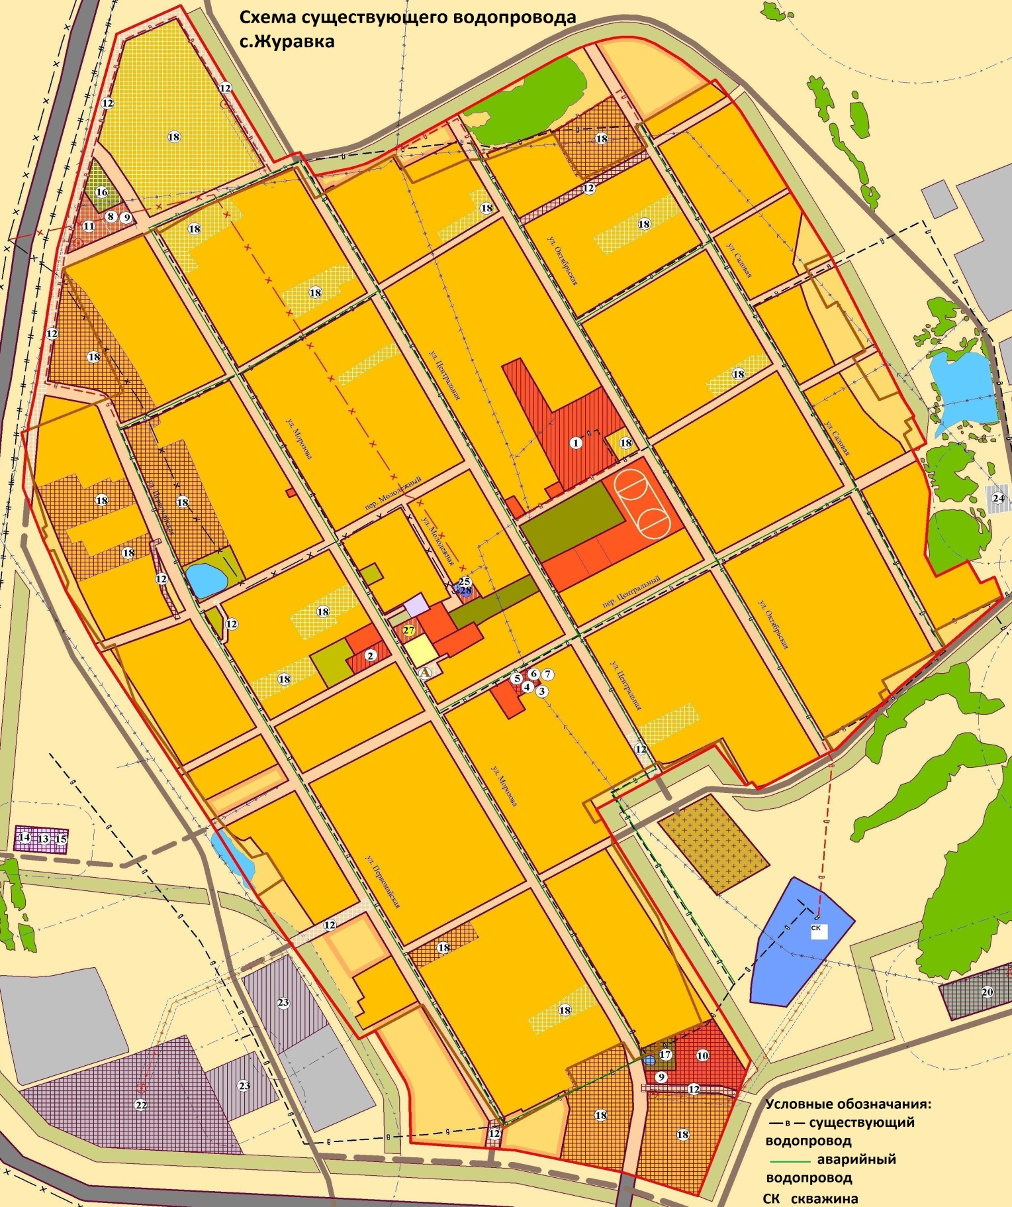

Блочно-модульная станция водоподготовки